陈则航，闫赤兵--小学英语绘本阅读教学设计原则

独立思考 同伴分享 合作提升
解读文本时需抓住文本的主旨和大意
生活中的恐龙和绘本中的恐龙对比
绘本选择时 首先老师自己要喜欢。
主要内容：文本分析 绘本教学设计原则
英语学科核心素养：
小学阅读教学的主要目标：
- 态度：乐读、悦读
- 行为：参与 分享 思考
- 知识：识词 理解 联系旧知 建构新知
- 技能：预测 猜词 抓大意 分析言外之意
- 思维：观察 注意 分析 推断 想象 评价
案例分析：My Dad
用孩子的视角和口吻来描述爸爸 绘本的颜色 出现很多太阳的形象 有趣的细节都是被我们忽略掉的 作者自己的爸爸
绘本解读方法—what why how
看梗概：故事讲了什么 脉络 寓意
看细节 作者的表现手法 细节 图片中的细节
看背景 故事创作的背景和作者意图 值得留意的文化背景
勤联想 故事与现实生活的关系是什么
补空白 故事中的留白（包括人物的对话 心理活动 情节等）可以如何补充
多提问 故事有哪些不合理的地方 可以有哪些不同的理解和不同视角
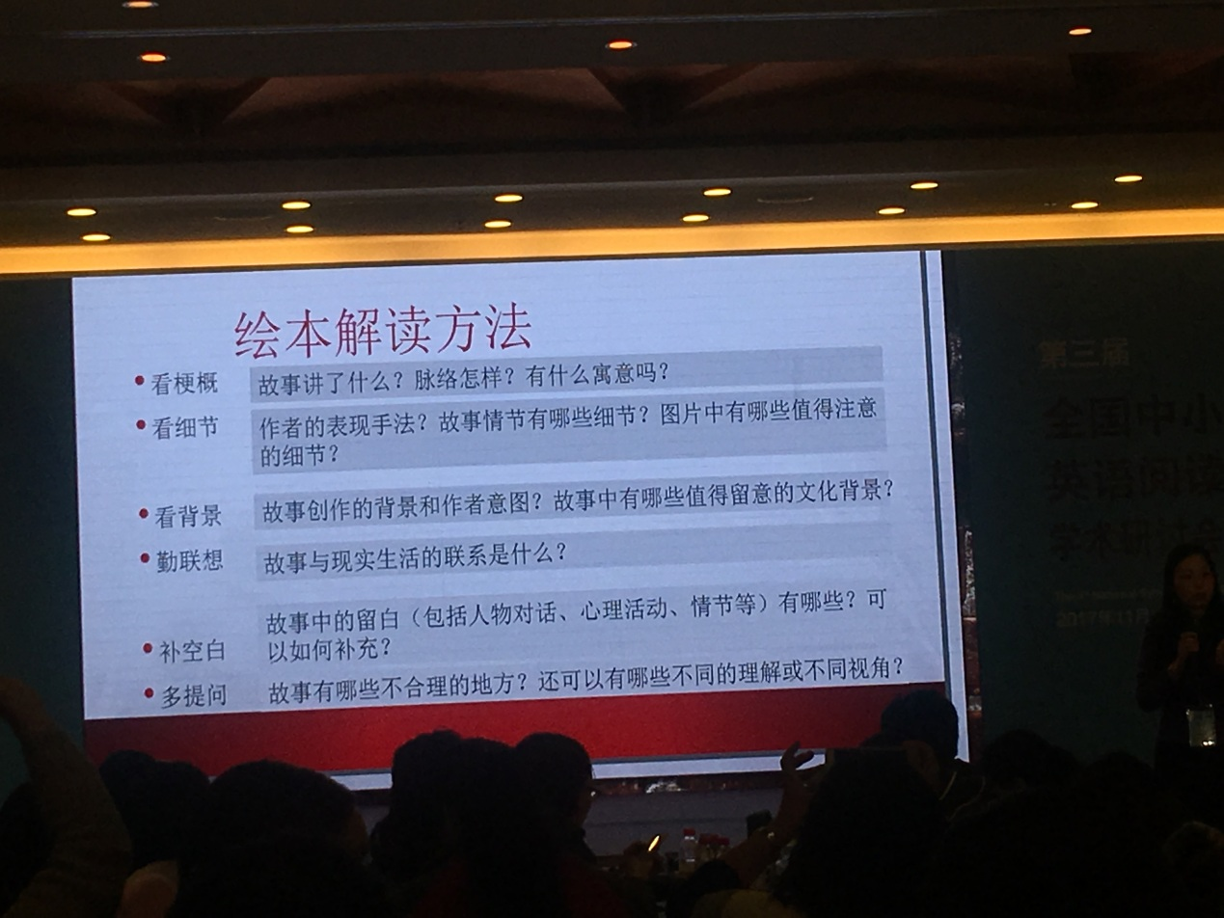
例：
看细节 勤联想：发型设计的理由 他们为何会喜欢新发型？
补空白：发型变了之后会发生什么？爸爸和小恐龙有怎样的对话？
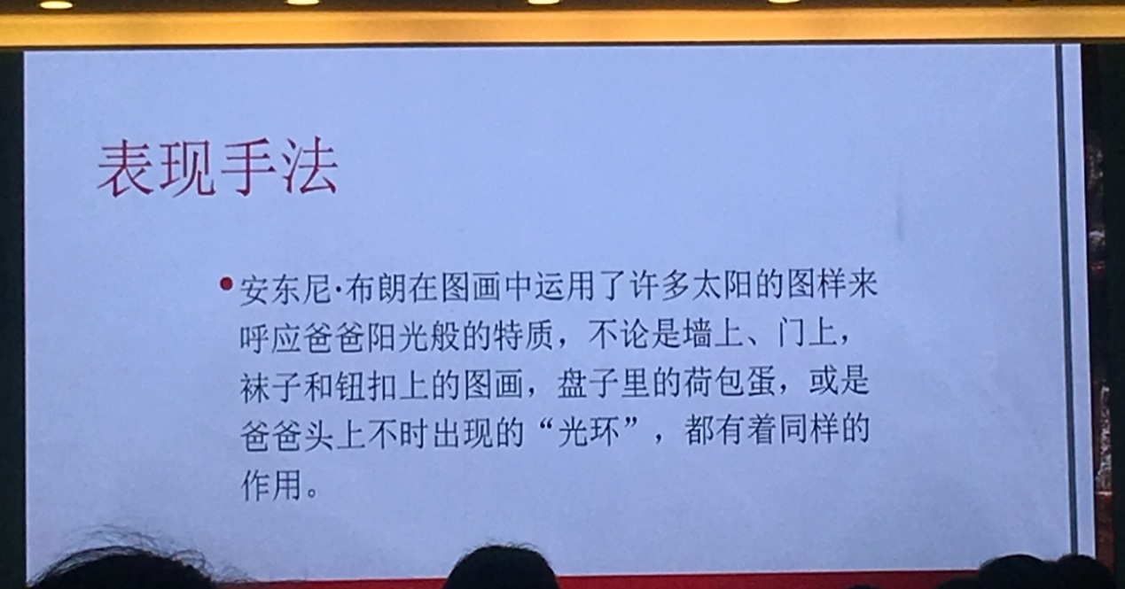
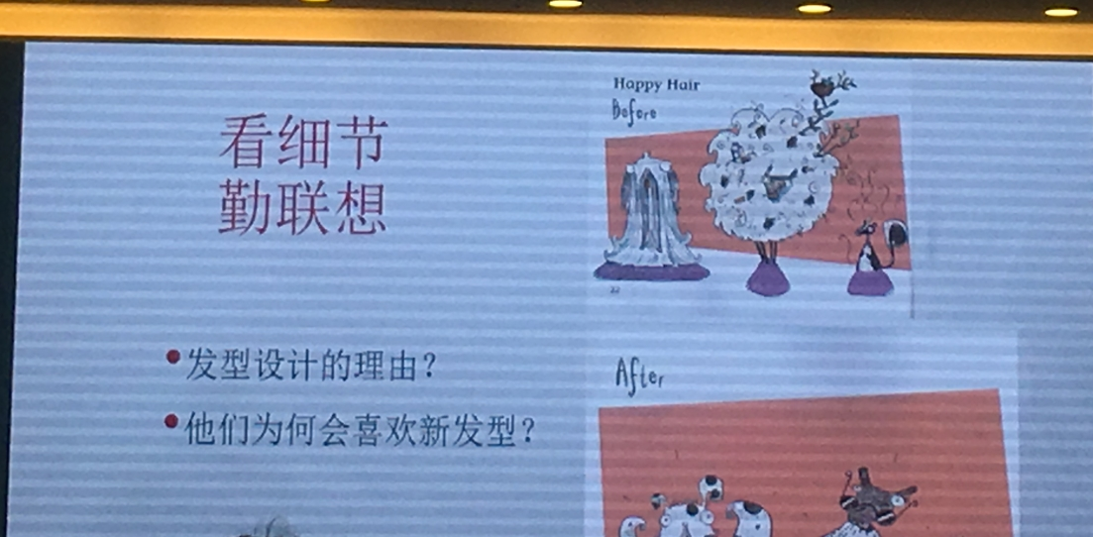
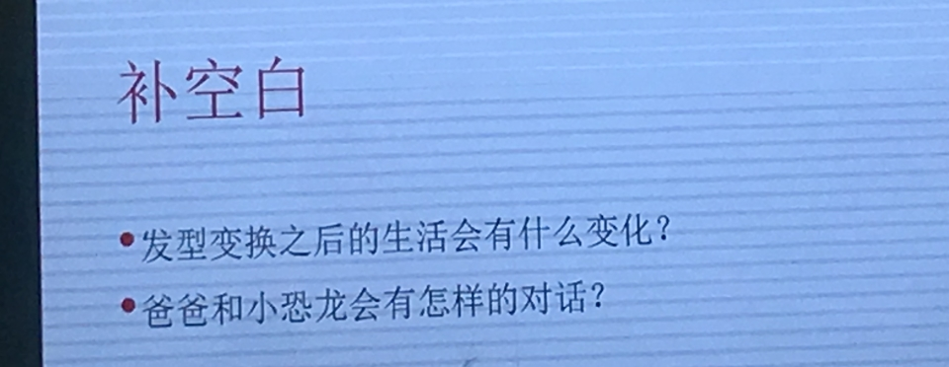
绘本阅读教学设计原则—active reading
Reading and re-reading 不等于 understanding and learning
Actively and critically engage with content
阅读是获取信息 建构意义的过程
阅读是与文本对话的过程
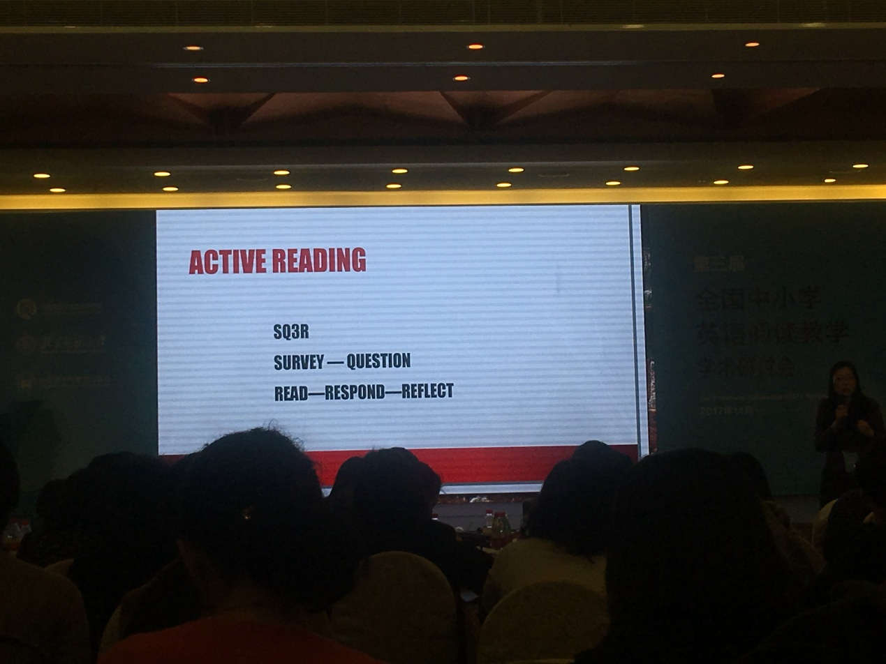
SQ3R
Survey –预测. 了解阅读的目的
Question
Respond
Reflect
Active
Survey :
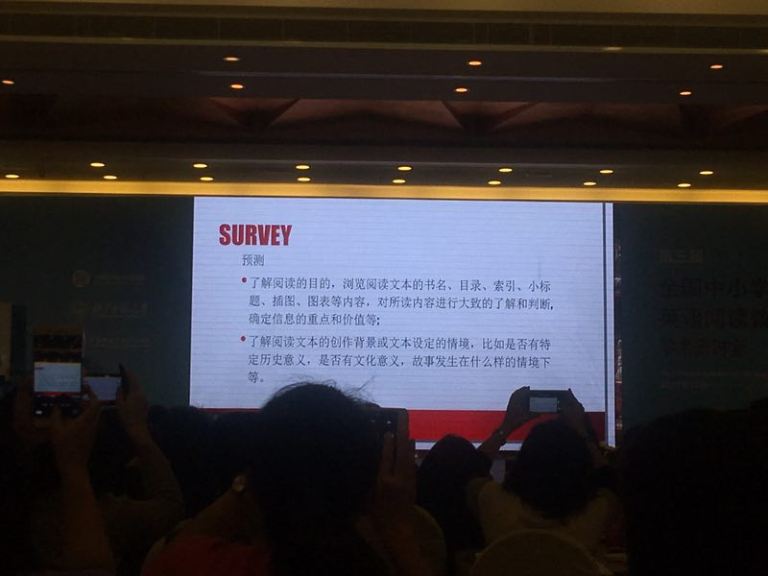
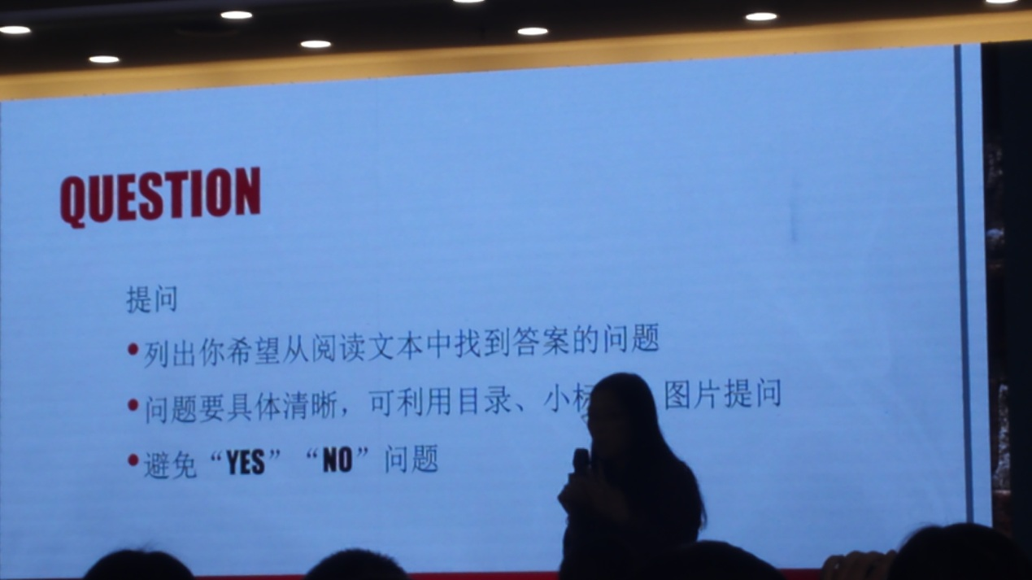

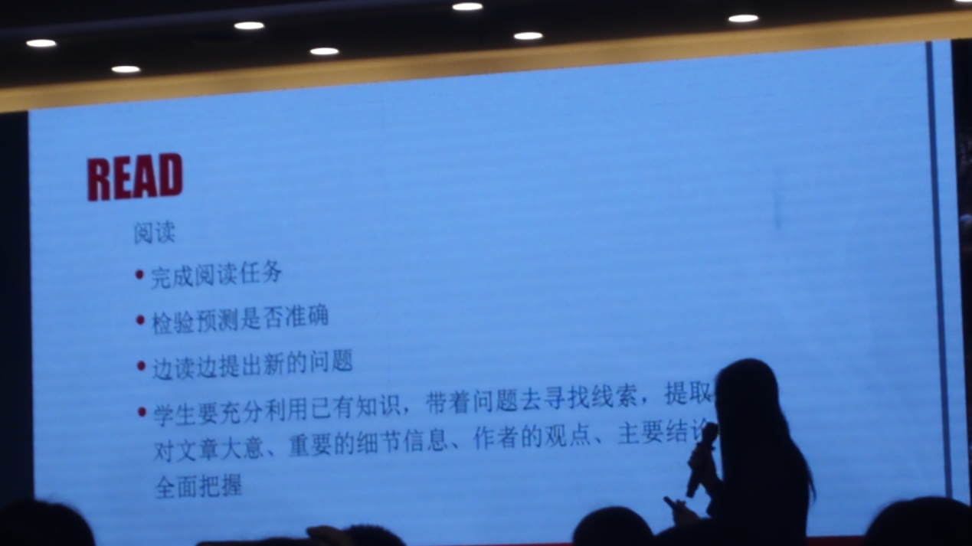
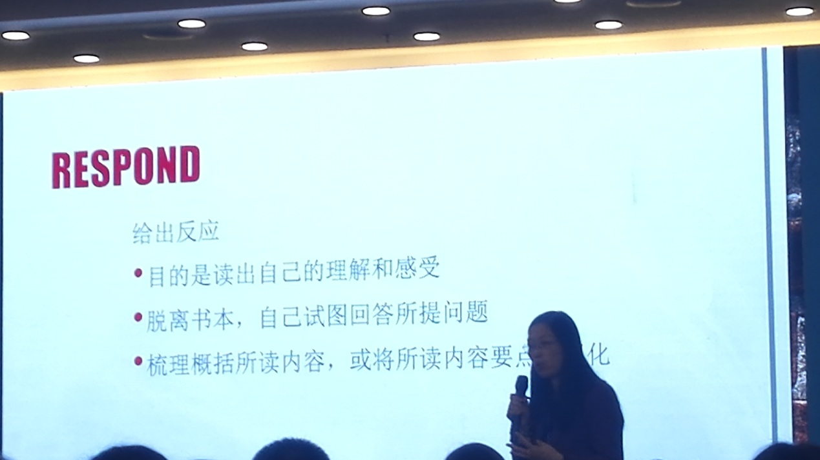
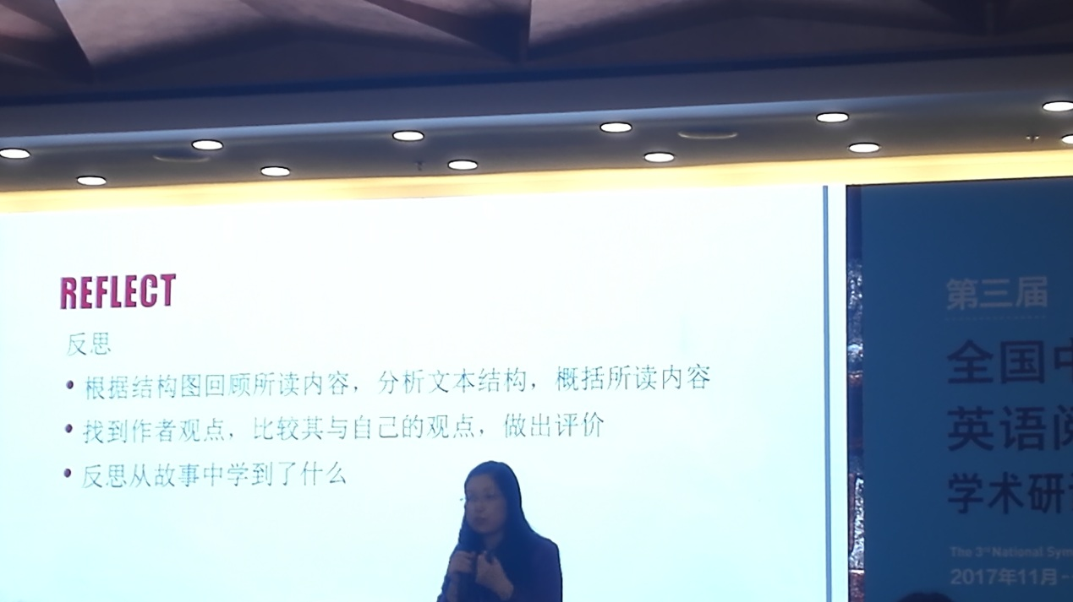
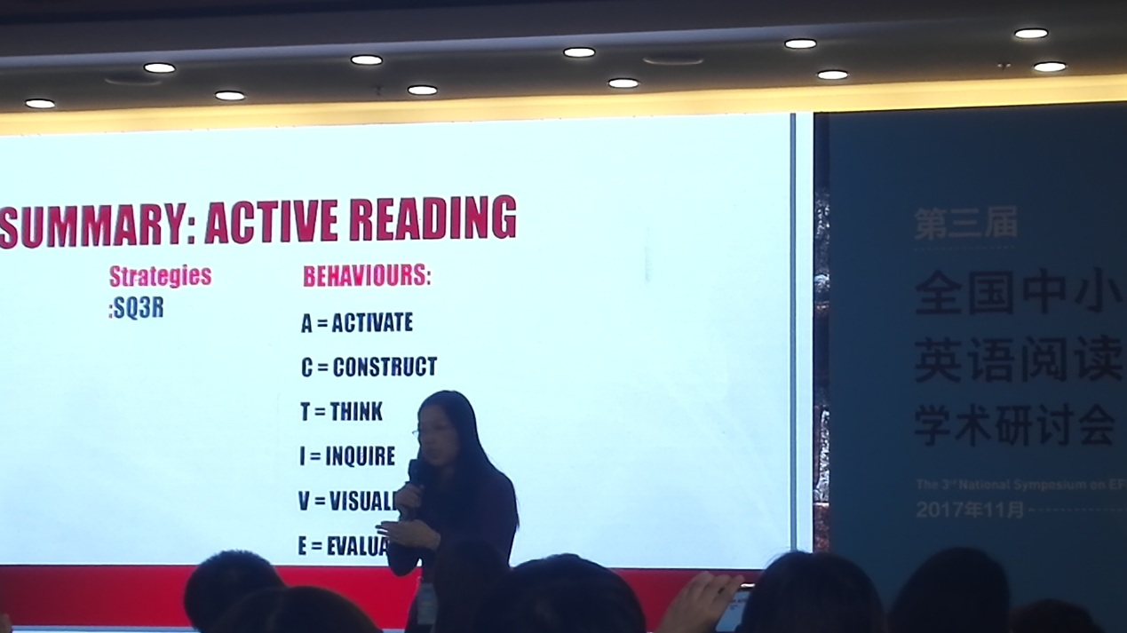
案例分析 Scary hair shop
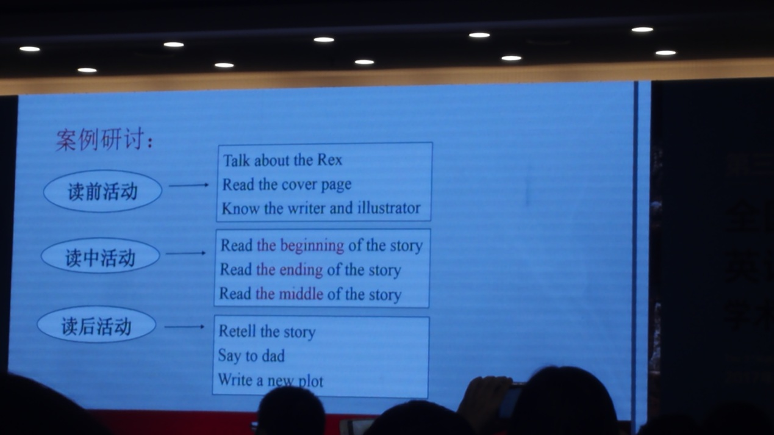
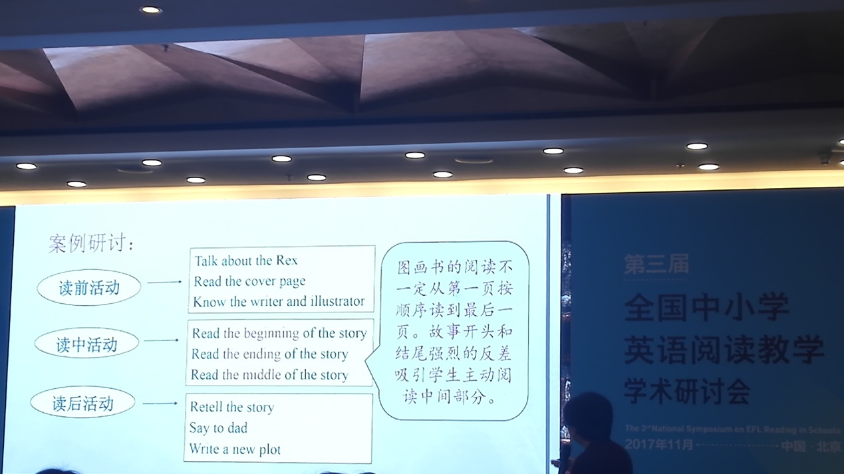
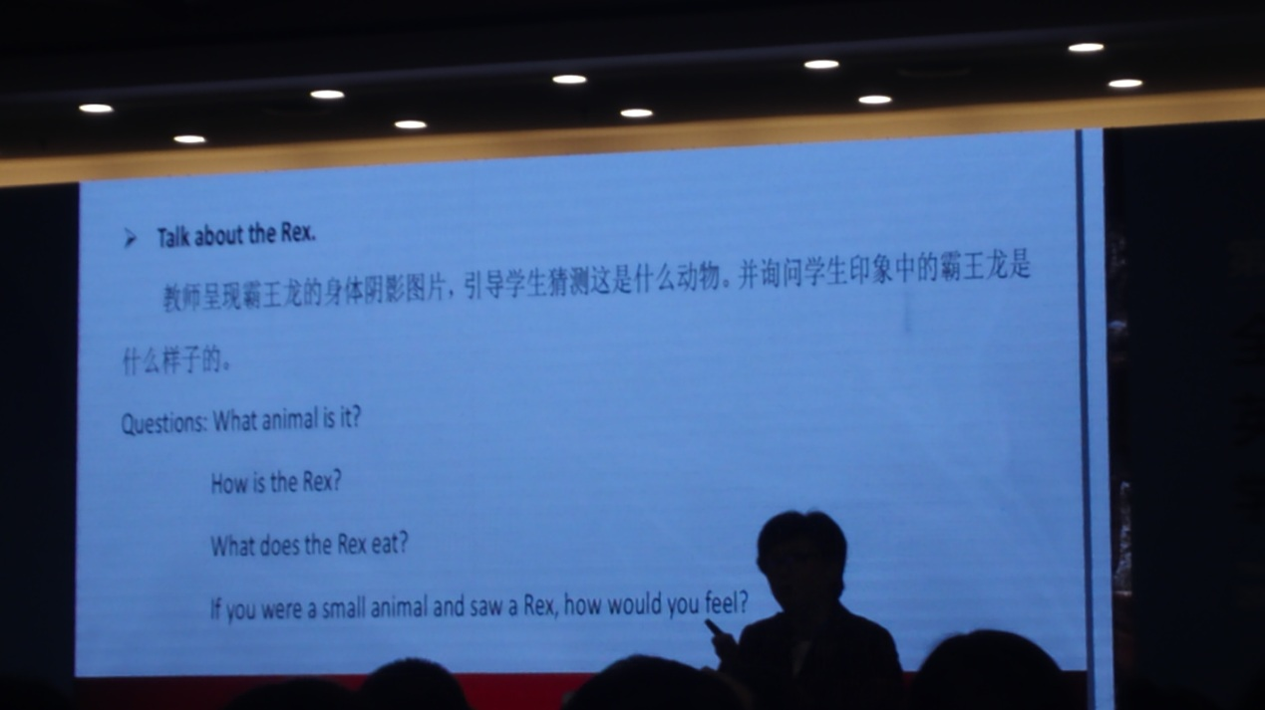
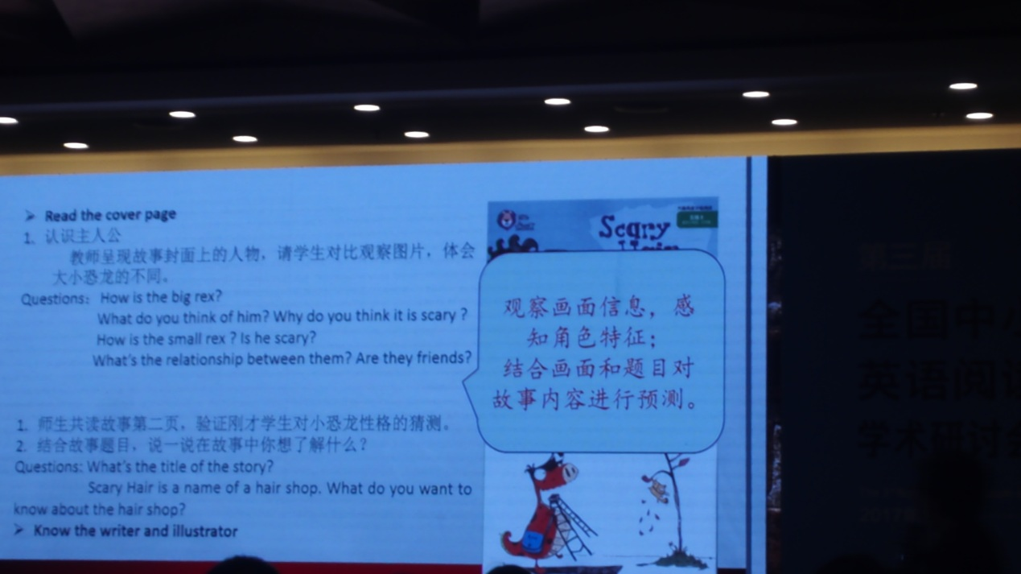
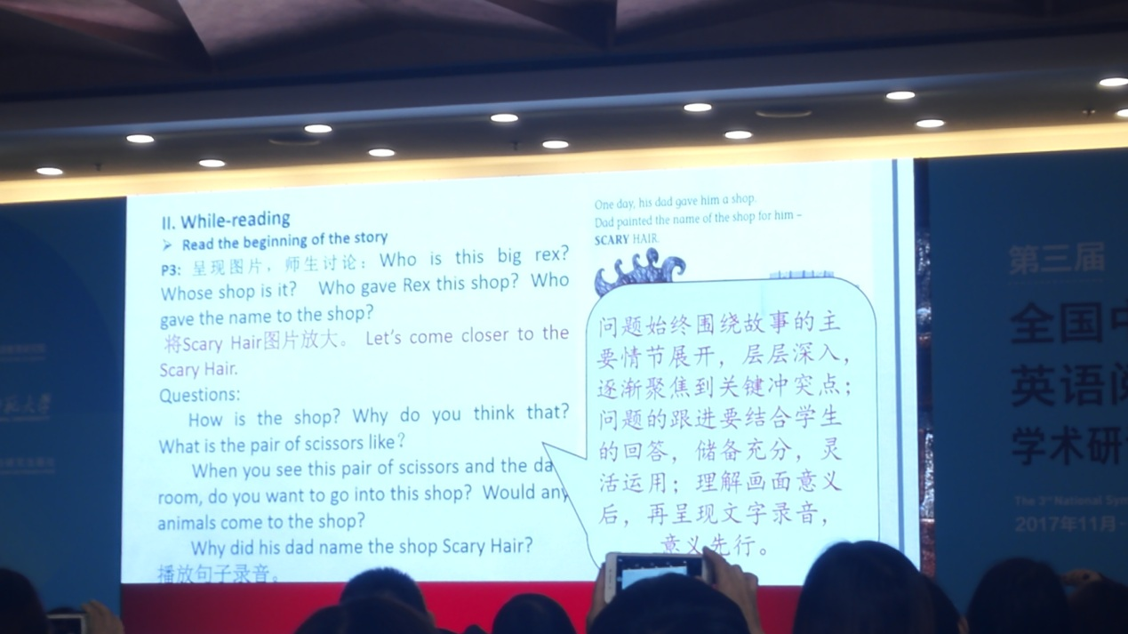
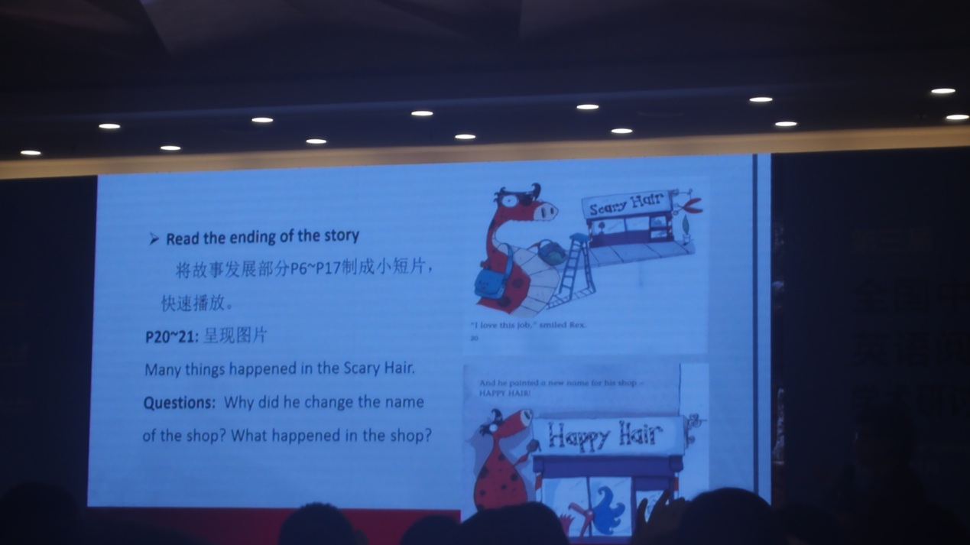
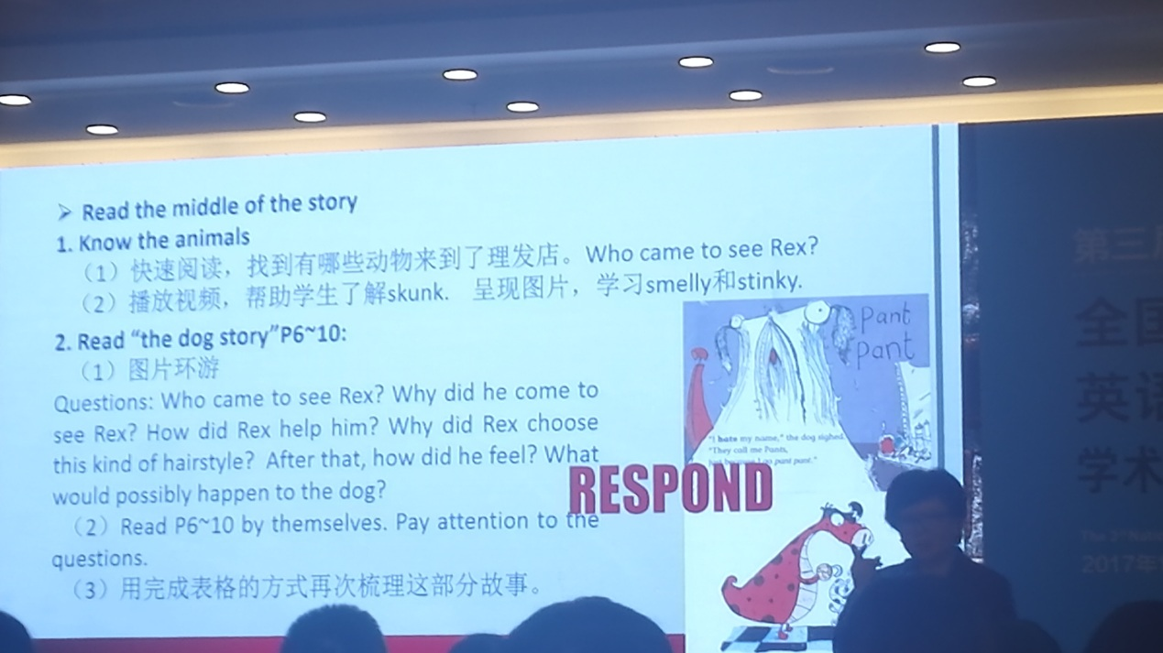
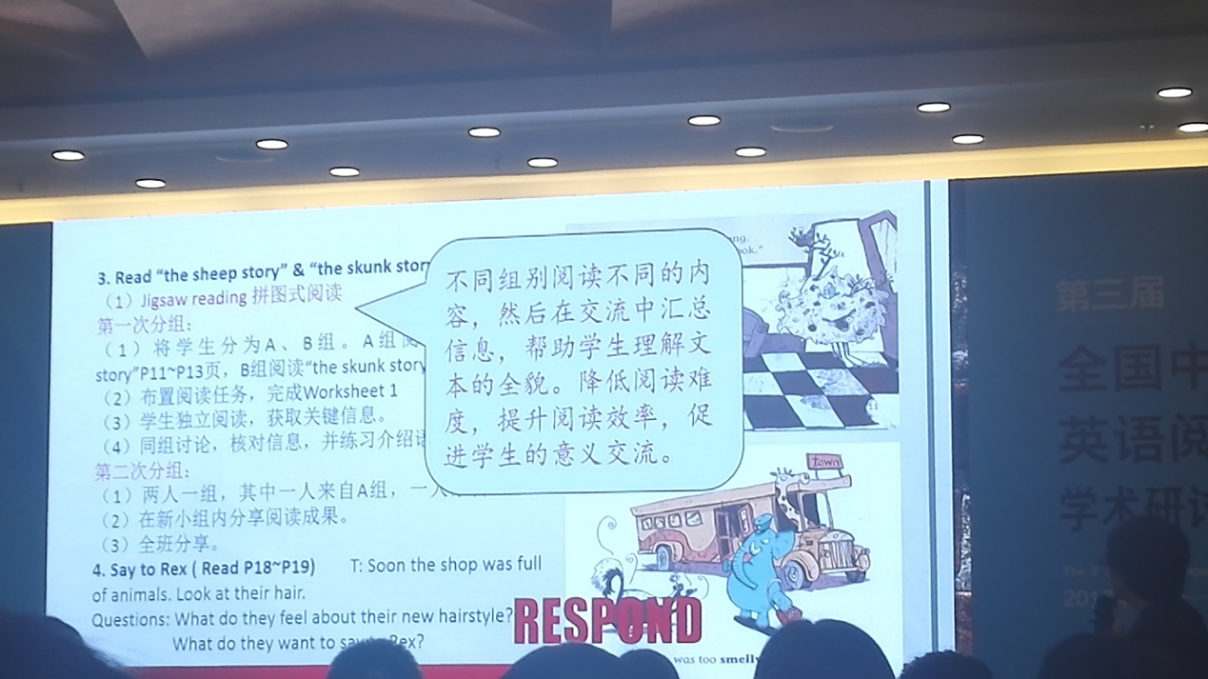

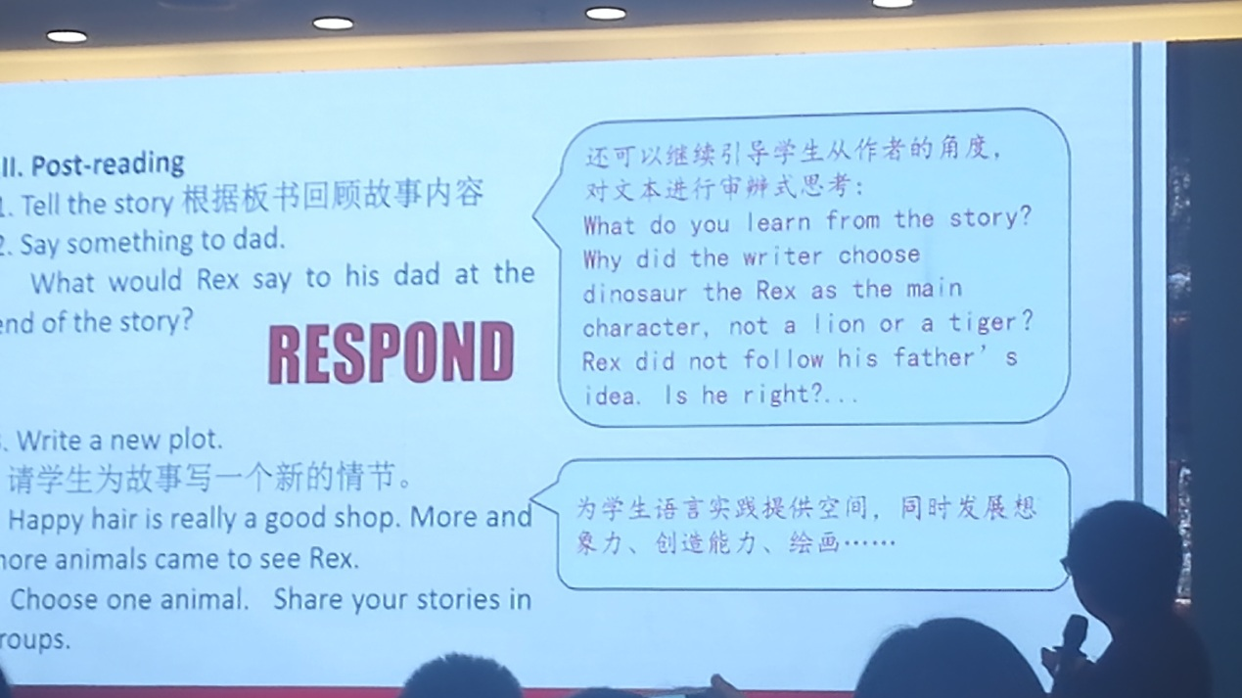
问题放在那里做一个储备 根据学情调整和抛出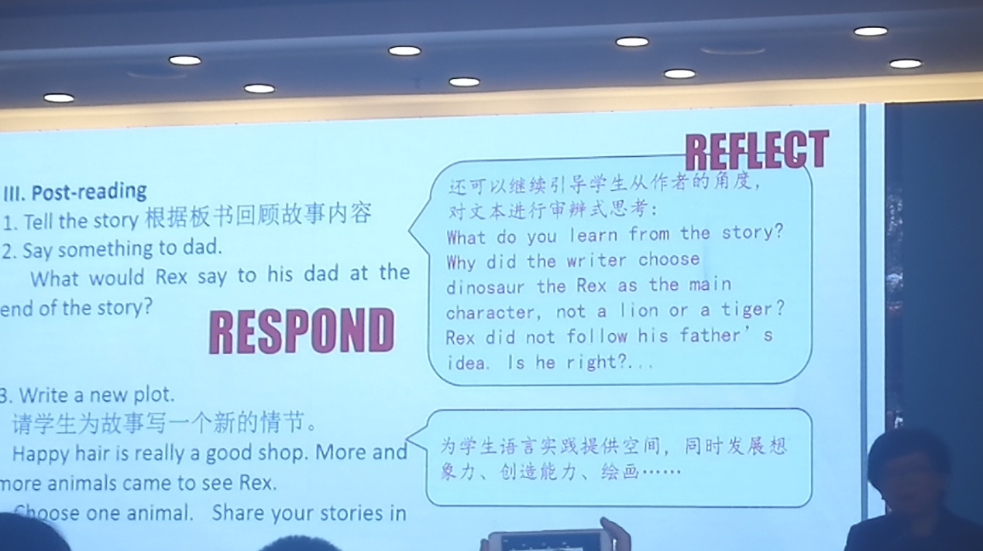
绘本的图片资源要充分利用 要学习情境迁移
任务驱动 可视化
读后续写 图画书制作

语言的学习应该在获得阅读乐趣之后进行 坚持读下去
回归阅读本身 语言学习是个自然习得的过程 词汇的学习放在情境中去获得
阅读需要量的积累 才会有质变。持续默读 语言积累
牢记育人使命 不要忘了你第一次读绘本的感受 （moments）

